Лабораторная работа №2

Задача о погоне

Парфенова Елизавета Евгеньевна

Содержание

# 1 Цель работы

Составить математическую модель для задачи о погоне и решить эту задачу. Изучить основы языка программирования Julia.

# 2 Задание

*Определение варианта*

Вариант определялся по формуле из ТУИСа: , где Sn — номер студбилета, N — количество заданий.

Мой вариант - 8.

*Задача о погоне. Вариант 8*

На море в тумане катер береговой охраны преследует лодку браконьеров. Через определенный промежуток времени туман рассеивается, и лодка обнаруживается на расстоянии 6,5 км от катера. Затем лодка снова скрывается в тумане и уходит прямолинейно в неизвестном направлении. Известно, что скорость катера в 2,6 раза больше скорости браконьерской лодки.

1. Запишите уравнение, описывающее движение катера, с начальными условиями для двух случаев (в зависимости от расположения катера относительно лодки в начальный момент времени).
2. Постройте траекторию движения катера и лодки для двух случаев.
3. Найдите точку пересечения траектории катера и лодки

# 3 Теоретическое введение

**Справка о языке Julia**

*Julia* — высокоуровневый свободный язык программирования с динамической типизацией, созданный для математических вычислений. Эффективен также и для написания программ общего назначения.Синтаксис языка схож с синтаксисом других математических языков (например, MATLAB и Octave), однако имеет некоторые существенные отличия. Julia написан на Си, C++ и Scheme. Имеет встроенную поддержку многопоточности и распределённых вычислений, реализованные в том числе в стандартных конструкциях. Язык возник 23 августа 2009 года.

Основной задачей при создании была разработка универсального языка, способного работать с большим объёмом вычислений и при этом гарантировать максимальную производительность [1].

*Установка Julia для систем Unix*

На официальном сайте представлен алгоритм установки Julia для разных систем. Установка и настройка версии 1.10.0 заключаются в следующем:

1. Настоятельно рекомендуется использовать официальные общие двоичные файлы со страницы загрузок для установки Julia в Linux и FreeBSD. Следующий набор команд загружает последнюю версию Julia в каталог с именем julia-1.10.1:

wget https://julialang-s3.julialang.org/bin/linux/x64/1.10/julia-1.10.1-linux-x86_64.tar.gz  
tar zxvf julia-1.10.1-linux-x86_64.tar.gz

1. Чтобы запустить Julia, вы можете выполнить любое из следующих действий:

* Вызовите julia исполняемый файл, используя его полный путь: /bin/julia
* Создайте символическую ссылку на julia внутри папки, которая находится в вашей системе PATH
* Добавьте bin папку Julia (с полным путем) в вашу системную PATH переменную окружения с помощью строки *export PATH=“$PATH:/path/to//bin”* в файле ~/.bashrc, где Julia directory - путь к вашему языку программирования [2].

**Задача о погоне**

*Кривая погони* — кривая, представляющая собой решение задачи о «погоне», которая ставится следующим образом. Пусть точка *A* равномерно движется по некоторой заданной кривой. Требуется найти траекторию равномерного движения точки *P* такую, что касательная, проведённая к траектории в любой момент движения, проходила бы через соответствующее этому моменту положение точки *A*[3].

**Термины**

*Дифференциальное уравнение* — уравнение, которое помимо функции содержит её производные.

*Полярная система координат* - двумерная система координат, в которой каждая точка на плоскости определяется двумя числами — полярным углом и полярным радиусом.

*Тангенциальная скорость* - это скорость объекта, совершающего круговое движение, то есть движущегося по круговой траектории.

*Радиальная скорость* - это скорость изменения вектора смещения между двумя точками.Он сформулирован как проекции вектора цели-наблюдателя относительно скорости на относительно направления или линии визирования, соединяющей две точки.

# 4 Выполнение лабораторной работы

**Построение математической модели**

1. Примем за начальный момент времени момент обнаружения лодки браконьеров, то есть момент, когда туман рассеялся.
2. Введем полярные координаты, считая, что точка обнаружения лодки браконьеров - это полюс, а полярная ось проходит через точку нахождения береговой охраны. Тогда координаты катера (6,5; 0)
3. Далее необходимо найти расстояние после которого катер начнет двигаться вокруг полюса. Так как траектория катера пересечется с траекторией лодки только в случае того, если судна будут двигаться на одном растоянии от полюса. Поэтому некоторое время катер береговой охраны должен двигаться прямолинейно, а затем, когда окажется на том же расстоянии от полюса, что и лодка, начать двигаться вокрук полюса.
4. Составим систему простых уравнений. За время лодка пройдет , а катер береговой охраны . Примем скорость лодки браконеров за . Следовательно время будет равно $x\over v$ для лодки и $6.5-x\over 2.6 v$ или $6.5+x\over 2.6 v$ для катера. Учитывая, что время должно быть равно, получается:

Решив систему, мы получили два значени : $x_{1} = {65\over36}$, а $x_{2} = {65\over16}$

1. Как только катер береговой охраны окажется на том же расстоянии от полюса, что и лодка, он начнет двигаться вокруг полюса удаляясь от не со скоростью лодки браконьеров . Скорость раскладывается на 2 значения: $v_{r} = {dr\over dt}$ - радиальная скорость и $v_{\tau} = {r*{d{\theta}\over dt }}$ - тангенциальная скорость.
2. Нам необходимо составить систему дифференциальных уравнений. Первое уравнение у нас уже есть: $v_{r} = {dr\over dt}$. Второе уравнение мы найдем из разложения скорости на две составляющие с помощью теоремы Пифагора:

Следовательно второе уравнение выглядит так: ${r*{d{\theta}\over dt }} = 2.4v$

Тогда система уравнений получается:

С начальными условиями:

(для первого случая)

$$
\left\{
\begin{array}{cc}
{\theta = 0} \\\\
{r_{0}} = {65\over 36}
\end{array}
\right.
$$

(для второго случая)

$$
\left\{
\begin{array}{cc}
{\theta = -\pi} \\\\
{r_{0}} = {65\over 16}
\end{array}
\right.
$$

Путем математичсеких манипуляций приводим систему к такому виду:

${dr\over d\theta} = {r\over 2.4}$

Математическая модель готова.

**Траектория движения**

Julia была установлена на мой компьютер и настроена на нем заранее по инстукции в теоретическом введении. Для начала работы в ней прописываем в терминале команду **julia** (рис. 1).

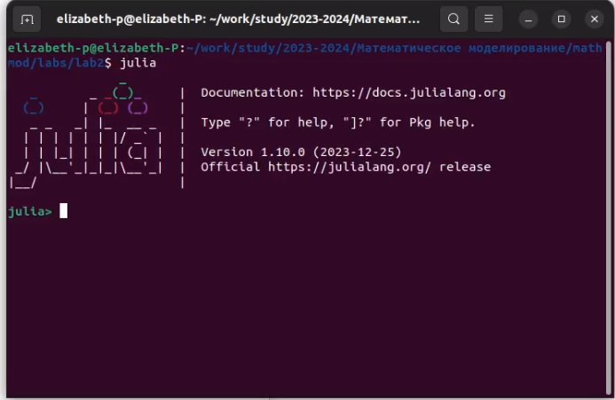

Рис. 1: Открытие Julia

Далее необходимо написать код программы для решения дифференциального уравнения и наглядного построения траектории движения лодки браконьеров и катера береговой охраны.

*Код программы*

using Plots  
using DifferentialEquations  
  
# Константы из задачи  
const k = 6.5  
const v = 2.6  
#Константа для уранвения  
const ur = 2.4  
  
# Начальное условие  
const r0_1= k/(v + 1)  
const r0_2 = k/(v - 1)  
  
# Интервал  
const T_1 = (0, 2*pi)  
const T_2 = (-pi, pi)  
  
#Функция для диф.уранвения  
function F(u, p, t)  
 return u / ur  
end  
  
# 1 случай  
#Решение диф.уранвения  
problem = ODEProblem(F, r0_1, T_1)  
result = solve(problem, abstol=1e-8, reltol=1e-8)  
  
dxR = rand(1:size(result.t)[1])  
rAngles = [result.t[dxR] for i in 1:size(result.t)[1]]  
  
#Параметры для изображения  
plt = plot(proj=:polar, aspect_ratio=:equal, dpi = 1000, legend=true, bg=:white)  
  
plot!(plt, xlabel="theta", ylabel="r(t)", title="Задача о погоне. 1 случай", legend=:outerbottom)  
plot!(plt, [rAngles[1], rAngles[2]], [0.0, result.u[size(result.u)[1]]], label="Путь лодки", color=:red, lw=1)  
scatter!(plt, rAngles, result.u, label="", mc=:red, ms=0.0005)  
plot!(plt, result.t, result.u, xlabel="theta", ylabel="r(t)", label="Путь катера", color=:green, lw=1)  
scatter!(plt, result.t, result.u, label="", mc=:green, ms=0.0005)  
  
#Сохранение изображения  
savefig(plt, "lab02_01.png")  
  
# 2 случай  
#Решение диф.уранвения  
problem = ODEProblem(F, r0_2 , T_2)  
result = solve(problem, abstol=1e-8, reltol=1e-8)  
  
dxR = rand(1:size(result.t)[1])  
rAngles = [result.t[dxR] for i in 1:size(result.t)[1]]  
  
#Параметры для изображения  
plt1 = plot(proj=:polar, aspect_ratio=:equal, dpi = 1000, legend=true, bg=:white)  
  
plot!(plt1, xlabel="theta", ylabel="r(t)", title="Задача о погоне. 2 случай", legend=:outerbottom)  
plot!(plt1, [rAngles[1], rAngles[2]], [0.0, result.u[size(result.u)[1]]], label="Путь лодки", color=:red, lw=1)  
scatter!(plt1, rAngles, result.u, label="", mc=:red, ms=0.0005)  
plot!(plt1, result.t, result.u, xlabel="theta", ylabel="r(t)", label="Путь катера", color=:green, lw=1)  
scatter!(plt1, result.t, result.u, label="", mc=:green, ms=0.0005)  
  
#Сохранение изображения  
savefig(plt1, "lab02_02.png")

Далее необходимо вставить получившийся код в терминал с открытой Julia и подождать пока сгенерируются фотографии траекторий в двух случаях. Они создаются достаточно быстро(рис. 2).

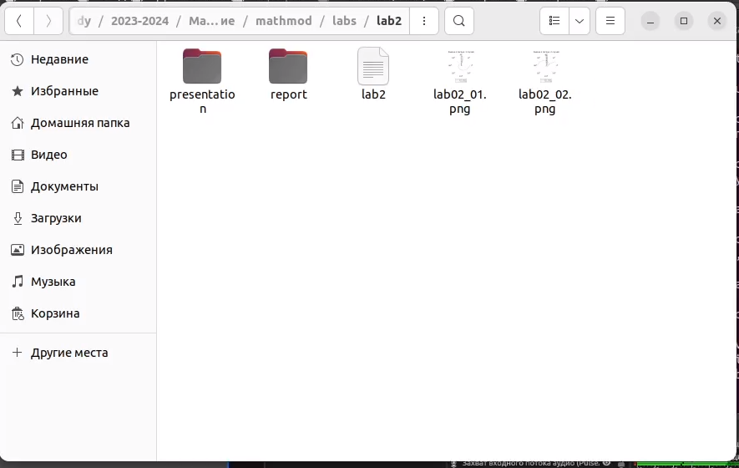

Рис. 2: Сгенерированные изображения

**Анализ результатов**

Рассмотрим полученные изображения и найдем точку пересечения для каждого из случаев наглядно.

Первый случай (рис. 3).

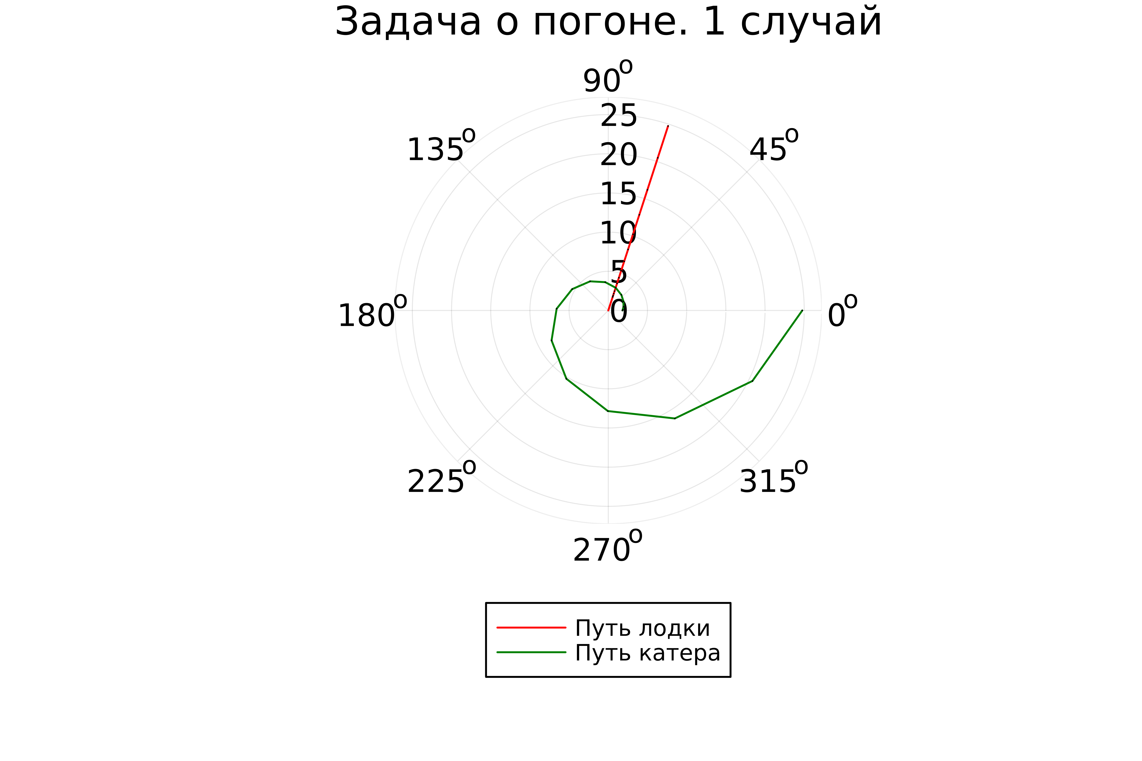

Рис. 3: 1 случай решения задачи о погоне

Точка пересения на данном изображении, судя по рисунку, это: 2,5 по полярному радиусу и 72 градуса по полярному углу

Второй случай (рис. 4).

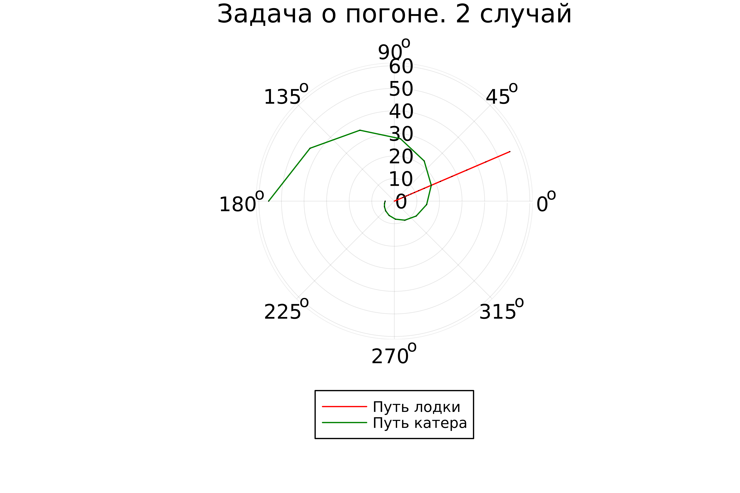

Рис. 4: 2 случай решения задачи о погоне

Точка пересения на данном изображении, судя по рисунку, это: 8 по полярному радиусу и 23 градуса по полярному углу

Данная задача сложно выполнима в OpenModelica, так как она не работает с полярными координатами.

# 5 Выводы

Мы успешно решили задачу о погоне для двух случаев, составив математическую модель для нашего варианта задачи. Построили два изображения и наглядно нашли точки пересечния траекторий. Также изучили основы программирования на языке Julia

# Список литературы

1. GNU Bash Manual [Электронный ресурс]. Wikimedia Foundation, Inc., 2024. URL: <https://ru.wikipedia.org/wiki/Julia_(язык_программирования)>.

2. Platform Specific Instructions for Official Binaries [Электронный ресурс]. Julia Corporation, 2023. URL: <https://julialang.org/downloads/platform/#linux_and_freebsd>.

3. Кривая погони [Электронный ресурс]. Wikimedia Foundation, Inc., 2018. URL: <https://ru.wikipedia.org/wiki/Кривая_погони>.